一年级上册拼音复习资料
- 声母、韵母、整体认读音节
1、声母
b | p | m | f
d | t | n | l
g | k | h | j
q | x | zh | ch
sh | r | z | c
s | y | W
注意：（1）zh ch sh r和z c s的位置，这个地方很容易出错。

（2）分清b和d、p和q。
（3）特别注意f、t、j三个字母小弯的方向，别拐错弯。
（4）分清翘舌音（zh ch sh r)和平舌音（z c s )。
2、韵母
（1）单韵母（6个）
a | o | e | i | u | ü
（2）复韵母（8个）
ai | ei | ui | ao
ou | iu | ie | üe
（3）特殊元音韵母（1个）
er
（4）前鼻韵母（5个）
an | en | in | un | ün
（5）后鼻韵母（4个）
ang | eng | ing | ong
注意：（1）分清ei和ie、ui和iu、üe和ün.
（2）特别注意“ou和er”，很容易出错。
（3）平翘、舌音舌音，前、后鼻音易搞混。

3、整体认读音节：
zhi chi shi ri zi ci si yi wu yu ye yue yuan yin yun ying
例题：
1、给拼音宝宝找家
yu n un ui er zi ie yun zh r
声母：
韵母：
整体认读音节：
2、写出相对应的整体认读音节
zh—zhi ch— sh— r— z— c—
s— y— w— y— ie— üe—
in— ün— ing—
3、写出字形相近的字母
b—d q—p m—n t—f h—n
二、拼音
1、声调：一声平，二声扬，三声拐弯又向上，四声慢慢往下降
2、标调儿歌：有a标a上，没a找o e，i u并列标在后
3、小ü有礼貌，见到j q x要脱帽
4、三拼音节：声母+介母+韵母
两拼音节：声母+韵母
5、介母就是在声母和最后一个韵母之间还有一个韵母,这个韵母就是介韵母(介母)。介母总共有三个：i u ü (介母 i u ü只有在a o前才算是介母)
例题：
1、按要求给下面的音节标上声调
第二声：ɡuo qi zu huɑ du
第三声：shui lian yin zhu ji
第四声：jiɑ ci ke zuo zi
2、照样子写音节
例：d—ǎ→（dǎ）
ɡ—ǔ→（ ） h—u—á→（ ） ch—ú→( )
x—ǜ→（ ） x—i—à→（ ） d—u—ǒ→( )
j—ǚ→（ ） zh—u—ā→（ ） q—ü—a—n( )
x—ǜ→ ( ) x—ü—án→( ) h—u--ā→( )
3、看图补充音节
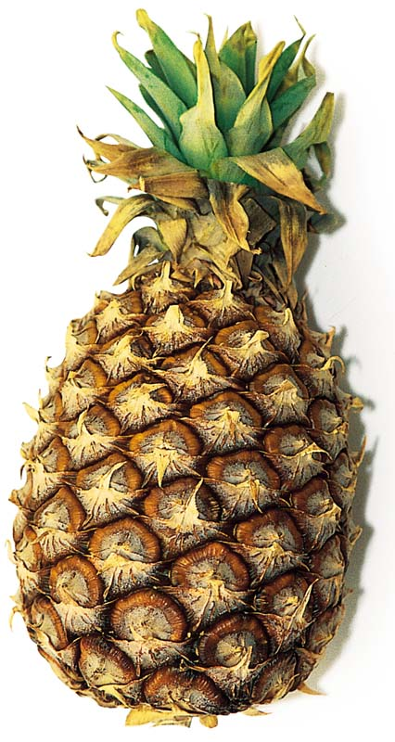

__ú z___ q___q____ b___ l____
4、找出下列拼音中的三拼音节，用“____”画出
guo xia ren xue niu xiong hua
- 识字
1、准确认读生字拼音、字形。要求教材《小小竹排水中游》前学的生字以任何顺序出现在任何地方都认识。
2、正确书写基本笔画。可以要求孩子说出生字的笔顺，第几画是什么笔画。写出下列字的笔画数及相应的笔画名称。
3、能够以书面形式组词

